Приложение № 5
к протоколу заседания комиссии
по повышению качества и доступности предоставления государственных и муниципальных услуг и организации межведомственного взаимодействия в Ростовской области
от 26.08.2022 № 1

ПОЛОЖЕНИЕ
о проведении регионального конкурса
«Лучший многофункциональный центр Ростовской области»

1. Общие положения

1. Настоящее Положение определяет порядок и условия организации и проведения регионального конкурса «Лучший многофункциональный центр Ростовской области» (далее – Конкурс).
2. Конкурс проводится в целях:
содействия в реализации государственных приоритетов развития системы предоставления государственных и муниципальных услуг по принципу «одного окна» в Ростовской области через создание стимулирующих условий и оказание публичной поддержки деятельности лучших многофункциональных центров предоставления государственных и муниципальных услуг (далее – МФЦ) Ростовской области;
содействия в повышении качества предоставления государственных и муниципальных услуг путем выявления лучших практик и содействия в их распространении;
привлечения внимания со стороны общества и государства к работе универсальных специалистов МФЦ, оценки значимости их вклада в улучшение качества жизни граждан Ростовской области, укрепление авторитета и престижа работы универсальных специалистов МФЦ Ростовской области.

3. Конкурс проводится ежегодно.
4. Конкурс проводится по следующим номинациям:
«Лучший универсальный специалист МФЦ»;
«Лучший работник МФЦ»;
«Лучшие офисы сети МФЦ Ростовской области»;
«Лучший проект МФЦ».
5. К участию в Конкурсе допускаются:
в номинации «Лучший универсальный специалист МФЦ» – универсальные специалисты МФЦ либо его территориально обособленных структурных подразделений (далее – ТОСП) (работники МФЦ, не занимающие руководящие должности, непосредственно осуществляющие прием и выдачу документов по всем государственным и муниципальным услугам, предоставление которых организовано в МФЦ), общий стаж работы по приему и выдаче документов в МФЦ которых составляет не менее 6 месяцев на дату подачи заявки на участие в Конкурсе, не имеющие дисциплинарных взысканий и жалоб на нарушение порядка предоставления государственных и муниципальных услуг от населения;
в номинации «Лучший работник МФЦ» – работники МФЦ (за исключением технического персонала), внесшие значительный вклад в развитие МФЦ, стаж работы которых составляет не менее 1 года в МФЦ, предшествующего дате объявления Конкурса. Не допускаются работники, имеющие дисциплинарные взыскания и обоснованные жалобы заявителей на нарушение порядка предоставления государственных и муниципальных услуг;
в номинации «Лучшие офисы сети МФЦ Ростовской области» – офисы МФЦ, осуществляющие обслуживание заявителей не менее 6 месяцев со дня открытия на дату подачи заявки на участие в Конкурсе и соответствующие:
требованиям к деятельности МФЦ, предусмотренным Правилами организации деятельности многофункциональных центров предоставления государственных и муниципальных услуг, утвержденными постановлением Правительства Российской Федерации от 22.12.2012 № 1376;
требованиям, установленным Федеральным законом от 27.07.2010 № 210 ФЗ «Об организации предоставления государственных и муниципальных услуг», к организации предоставления государственных и муниципальных услуг, в том числе предусмотренных перечнем государственных услуг, предоставление которых организуется по принципу «одного окна» в МФЦ федеральными органами исполнительной власти и органами государственных внебюджетных фондов, и перечнем государственных услуг, предоставление которых организуется по принципу «одного окна» в МФЦ федеральными органами исполнительной власти и органами государственных внебюджетных фондов и результатом предоставления которых является документ, содержащий информацию из информационных систем органов, предоставляющих государственные услуги, утвержденными постановлением Правительства Российской Федерации от 27.09.2011 № 797;
показателям уровня удовлетворенности заявителей качеством предоставления государственных услуг, рассчитываемым в автоматизированной информационной системе «Информационно-аналитическая система мониторинга качества государственных услуг»;
требованиям к подключению информационных систем МФЦ к единой системе межведомственного электронного взаимодействия без дублирования документов на бумажных носителях.
в номинации «Лучший проект МФЦ» – проекты по организации деятельности МФЦ, организации предоставления государственных и муниципальных услуг
в МФЦ, с даты начала реализации которых прошло не менее 3 месяцев на момент подачи заявки на участие в Конкурсе.
6. Сбор, анализ, оценка заявок, а также проведение проверки достоверности представленных сведений, в том числе с выездом в соответствующий МФЦ, осуществляются ГКУ РО «УМФЦ».

2. Конкурсная комиссия

7. Конкурс проводится конкурсной комиссией по проведению регионального конкурса «Лучший многофункциональный центр Ростовской области» (далее – конкурсная комиссия).
8. Конкурсная комиссия:
рассматривает представленные в соответствии с пунктом 24.2 настоящего Положения комплекты документов участников Конкурса (далее – заявка на участие в Конкурсе), прошедшие второй этап Конкурса;
подводит итоги и определяет победителей Конкурса по номинациям, указанным в пункте 4 настоящего Положения.
определяет из числа победителей Конкурса участников Всероссийского конкурса «Лучший многофункциональный центр России» от Ростовской области.
Конкурсная комиссия может изменить состав участников Всероссийского конкурса «Лучший многофункциональный центр России» от Ростовской области в случае, если победители Конкурса уже входили в число лауреатов Всероссийского конкурса в номинации «Лучшая региональная сеть МФЦ».
9. Конкурсная комиссия состоит из председателя, заместителя председателя, секретаря и членов комиссии.
10. В состав конкурсной комиссии входят представители Правительства Ростовской области, территориальных органов федеральных органов исполнительной власти, органов государственных внебюджетных фондов, органов исполнительной власти Ростовской области, ГКУ РО «УМФЦ» и экспертного сообщества.
11. Состав конкурсной комиссии утверждается комиссией по повышению качества и доступности предоставления государственных и муниципальных услуг и организации межведомственного взаимодействия в Ростовской области.
12. Члены конкурсной комиссии вправе запрашивать дополнительную информацию у участников Конкурса, получать разъяснения по представленным заявкам на участие в Конкурсе, а также осуществлять проверку достоверности представленных сведений, в том числе с выездом на место.
13. Конкурсная комиссия может создавать рабочие группы из числа своих членов с привлечением представителей ГКУ РО «УМФЦ» и экспертного сообщества.
14. К основным функциям председателя конкурсной комиссии относятся:
осуществление общего руководства конкурсной комиссией;
определение сроков проведения Конкурса;
назначение заседаний конкурсной комиссии;
подписание протоколов конкурсной комиссии;
подписание дипломов победителям Конкурса.
15. В случае отсутствия председателя конкурсной комиссии его обязанности исполняет заместитель председателя.
16. Секретарем конкурсной комиссии является директор ГКУ РО «УМФЦ» по должности.
17. Заседание конкурсной комиссии считается правомочным, если на нем присутствует более половины её членов.
18. Решения конкурсной комиссии об определении победителей Конкурса принимаются открытым голосованием большинством голосов присутствующих на заседании членов конкурсной комиссии.
При равенстве голосов членов конкурсной комиссии решающим является голос председателя конкурсной комиссии.
19. Решения конкурсной комиссии оформляются протоколами.
20. Организационное и документационное обеспечение деятельности конкурсной комиссии осуществляется ГКУ РО «УМФЦ» совместно с сектором развития сервисов и клиентского опыта управления оптимизации услуг и развития клиентских сервисов министерства цифрового развития, информационных технологий и связи Ростовской области.

3. Общий порядок организации и проведения Конкурса

21. Информация о сроках проведения Конкурса, в том числе о сроках подачи заявок на участие в Конкурсе, результатах их рассмотрения и определения победителей Конкурса, размещается на информационно-аналитическом портале единой сети МФЦ Ростовской области www.mfc61.ru (далее – Портал) не позднее чем за месяц до начала подачи заявок на участие в Конкурсе.
22. Основания для отказа в участии в Конкурсе:
несвоевременная подача заявки на участие в Конкурсе;
несоответствие заявки на участие в Конкурсе предъявляемым к ней требованиям, указанным в пункте 24.2 настоящего Положения;
наличие в заявке на участие в Конкурсе недостоверных сведений (недостоверными сведениями понимается информация, которая не соответствует сведениям интегрированной информационной системы единой сети МФЦ Ростовской области (ИИС ЕС МФЦ РО), автоматизированной информационной системы «Мониторинг развития сети многофункциональных центров предоставления государственных и муниципальных услуг» (АИС МРС МФЦ), иных официальных источников);
информация, не соответствующая сведениям официальных источников в том числе в сети «Интернет», а также полученная по результатам мониторинга МФЦ;
несоответствие участников Конкурса предъявляемым к ним требованиям в соответствии с пунктом 5 настоящего Положения.
23. Конкурс проводится в 3 этапа.
24. Первый этап Конкурса.
24.1. По поручению председателя конкурсной комиссии ГКУ РО «УМФЦ» размещает на Портале объявление о начале проведения Конкурса, включая информацию о сроках приема заявок на участие в Конкурсе и лицах, ответственных за прием заявок на участие в Конкурсе (фамилия, имя, отчество, контактный номер телефона, адрес электронной почты).
24.2. Претендентами предоставляются заявки на участие в Конкурсе в конкурсную комиссию:
по номинации «Лучший универсальный специалист МФЦ» – согласно приложениям №№ 1 – 1.4 к настоящему Положению;
по номинации «Лучший работник МФЦ» согласно приложениям №№ 2 – 2.4 к настоящему Положению;
по номинации «Лучшие офисы сети МФЦ Ростовской области» согласно приложениям №№ 3 – 3.3 к настоящему Положению;
по номинации «Лучший проект МФЦ» согласно приложениям №№ 4 – 4.3 к настоящему Положению.
24.3. От каждого МФЦ могут быть представлены заявки на участие в Конкурсе во всех номинациях или в отдельных номинациях, но не более одной заявки в каждой номинации (категории номинации) Конкурса.
24.4. Все сформированные заявки на участие в Конкурсе по номинациям, указанным в пункте 4 настоящего положения, направляются с сопроводительным письмом, подписанным заместителем главы администрации муниципального образования, курирующим работу МФЦ, в электронном виде по системе «Дело», а также по адресу электронной почты: umfc_info@donland.ru.
Заявки на участие в Конкурсе от ГКУ РО «УМФЦ» представляются в конкурсную комиссию с сопроводительным письмом, подписанным министром цифрового развития, информационных технологий и связи Ростовской области.
25. Второй этап Конкурса.
25.1. ГКУ РО «УМФЦ» проводится анализ, оценка поступивших заявок на участие в Конкурсе, проверка достоверности представленных сведений, в том числе с выездом в соответствующий МФЦ (при необходимости), собеседования с участниками Конкурса (при необходимости), по итогам которых выявляются финалисты Конкурса в каждой номинации для участия в третьем этапе Конкурса.
25.2. Оценка заявок на участие в Конкурсе осуществляется на основе сведений, содержащихся в анкете участника Конкурса, ИИС ЕС МФЦ РО, АИС МРС МФЦ, автоматизированной информационной системе «Информационно-аналитическая система мониторинга качества государственных услуг» (ИАС МКГУ), а также данных открытых источников информации в соответствии с критериями оценки согласно приложению № 5 к настоящему Положению.
26. Третий этап конкурса «Финал».
26.1. На заседании конкурсной комиссией рассматриваются заявки и заслушиваются участники Конкурса, прошедшие второй этап Конкурса, оцениваются уровень их компетенции, достигнутые результаты, значимость представленных проектов, подводятся итоги и определяются победители Конкурса.
26.2. Победителями Конкурса признаются участники, занявшие первое, второе и третье места в соответствующей номинации (категории номинации) Конкурса.
26.3. Победители Конкурса в номинации «Лучший проект МФЦ» определяются в рамках основных и дополнительных категорий.
К основным категориям относятся:
«Лучшая инициатива МФЦ»;
«Лучшая практика МФЦ».
В категории «Лучшая практика МФЦ» выделяются следующие подкатегории:
«Лучшая практика организации предоставления услуг в МФЦ» (в том числе практика по информированию и (или) консультированию заявителей; практика по заполнению запросов (в том числе комплексных) о предоставлении государственных и муниципальных услуг по приему документированных сведений, необходимых для предоставления государственных и муниципальных услуг; практики по выдаче результатов предоставления государственных и муниципальных услуг и другое);
«Лучшая практика обеспечения деятельности МФЦ» (в том числе кадрового, материально-технического, методического, информационного и другого).
Наименования и количество дополнительных категорий в номинации «Лучший проект МФЦ» могут определяться по решению конкурсной комиссии, которое оформляется соответствующим решением, в зависимости от приоритетных направлений развития МФЦ в регионе.
26.4. Победители Конкурса могут быть определены не во всех категориях одной номинации Конкурса.
26.5. Решением конкурсной комиссии определяются участники Всероссийского конкурса «Лучший многофункциональный центр России» от Ростовской области в том числе из победителей Конкурса
Заявки для участия во Всероссийском конкурсе «Лучший многофункциональный центр России» подаются в соответствии с действующим положением, утвержденным приказом Минэкономразвития России.

4. Поощрение победителей Конкурса

27. Победители Конкурса поощряются соответствующими дипломами «Лучший универсальный специалист МФЦ», «Лучший работник МФЦ», «Лучший офис сети МФЦ Ростовской области», «Лучший проект МФЦ» по формам согласно приложениям №№ 6 – 9 к настоящему Положению.
28. Председателем комиссии определяется дата, место и время проведения торжественной церемонии награждения победителей Конкурса.
Награждение победителей Конкурса проводится в торжественной обстановке председателем конкурсной комиссии или его заместителем.
На церемонию награждения приглашаются заместители глав муниципальных образований Ростовской области, курирующие МФЦ, и руководители МФЦ Ростовской области.
29. По решению конкурсной комиссии ГКУ РО «УМФЦ» направляет главам администраций муниципальных образований рекомендации (предложения) о поощрении участников, а также предложения о выдвижении соответствующей кандидатуры победителя Конкурса для присвоения звания «Лучший работник многофункционального центра предоставления государственных и муниципальных услуг Дона».

Приложение № 1
к Положению о проведении
регионального конкурса
«Лучший многофункциональный центр Ростовской области»

Перечень
документов, представляемых в конкурсную комиссию для участия в региональном конкурсе «Лучший многофункциональный центр Ростовской области»
в номинации «Лучший универсальный специалист МФЦ»

(подготовленный комплект документов направляется по системе «Дело»)

1. Заявка на участие в Конкурсе в номинации «Лучший универсальный специалист МФЦ» согласно приложению № 1.1 к настоящему Положению, подписанная заместителем главы муниципального образования Ростовской области, курирующим МФЦ, или лицом, исполняющим его обязанности.
2. Анкета участника Конкурса в номинации «Лучший универсальный специалист МФЦ», содержащая сведения согласно приложению № 1.2 к настоящему Положению, подписанная руководителем МФЦ муниципального образования Ростовской области.
3. Справка кадровой службы МФЦ, которая подтверждает сведения
о соответствии участника Конкурса условиям пункта 5 Положения
(сведения о занимаемой(-ых) должности(-ях), периодах работы в указанной(-ых) должности(-ях)).
4. Копия должностной инструкции участника Конкурса, заверенная руководителем МФЦ муниципального образования Ростовской области.
5. Согласие на обработку персональных данных, подписанного участником Конкурс, по форме согласно приложению № 1.3 к настоящему Положению.
6. Фотопрезентация и видеообращение к конкурсной комиссии участника Конкурса согласно приложению № 1.4 к настоящему Положению.

Приложение № 1.1
к Положению о проведении
регионального конкурса
«Лучший многофункциональный центр Ростовской области»

В конкурсную комиссию

Заявка
на участие в региональном конкурсе
«Лучший многофункциональный центр Ростовской области»
в номинации «Лучший универсальный специалист МФЦ»

____________________________________________________________
(муниципальное образование Ростовской области)

Фамилия, имя, отчество (последнее – при наличии) универсального специалиста –
участника Конкурса
Контактный телефон
Адрес электронной почты
Наименование учреждения, в котором работает участник Конкурса
Место нахождения учреждения, в котором работает участник Конкурса
Наименование отделения многофункционального центра предоставления государственных и муниципальных услуг (далее – МФЦ) или территориально обособленного структурного подразделения (офиса) МФЦ (далее – ТОСП), в котором работает участник Конкурса
МФЦ/ТОСП/УМФЦ(указать)
Место нахождения отделения МФЦ/ТОСП/УМФЦ, в котором работает участник Конкурса

Перечень прилагаемых документов (указываются документы, прикладываемые к заявке на участие в Конкурсе).

Достоверность сведений, представленных в составе заявки, подтверждаю.

______________________________  Занимаемая должность | ______________  Подпись | ___________________________________  Фамилия, имя, отчество  (последнее – при наличии)

Приложение № 1.2
к Положению о проведении
регионального конкурса
«Лучший многофункциональный центр Ростовской области»

Анкета
участника регионального конкурса
«Лучший многофункциональный центр Ростовской области»
в номинации «Лучший универсальный специалист МФЦ»

____________________________________________________________
(муниципальное образование Ростовской области)

____________________________________________________________
(фамилия, имя, отчество (последнее – при наличии)
участника Конкурса)

____________________________________________________________
(занимаемая должность участника Конкурса)

1. | Число, месяц, год рождения (ДД.ММ.ГГГГ)
2. | Образование (высшее, среднее профессиональное, иное указать) и специальность по диплому или иному документу об образовании и (или) квалификации (указать вид документа об образовании, номер, дату выдачи, наименование организации, выдавшей документ)
3. | Стаж работы в должностях по непосредственному приему и выдаче документов в системе многофункциональных центров предоставления государственных и муниципальных услуг (далее – МФЦ)
4. | Стаж работы на занимаемой должности
5. | Прохождение курсов повышения квалификации (профессиональной переподготовки) (указать название курсов (тему, специальность), год, организацию, выдавшую документ, вид документа, объем (часов)
6. | Контактная информация участника Конкурса (телефон, адрес электронной почты)
7. | Иная информация (по усмотрению участника Конкурса)
8. | Количество часов работы со стажерами и новичками (наставничество) за последние 6 месяцев
9. Перечень государственных и муниципальных услуг, предоставленных участником Конкурса (за последние 6 месяцев)
Наименование органа власти, ответственного за предоставление государственной (муниципальной) услуги |  | Наименование предоставляемой государственной (муниципальной) услуги | Количество обработанных заявлений на получение услуги участником Конкурса |  | Количество предоставленных консультаций о получении услуги участником Конкурса
Всего: |  |  | XX |  | XX
В том числе:
Росреестр |  | XX | XX |  | XX
ФНС России |  | XX | XX |  | XX
И т.д.
Всего: |  |  | XX |  | XX
В том числе:
XXX |  | XX | XX |  | XX
И т.д.
Всего: |  |  | XX |  | XX
В том числе:
XXX |  | XX | XX |  | XX
И т.д.
Всего: |  |  | XX |  | XX
В том числе:
XXX |  | XX | XX |  | XX
И т.д.

_______________________  Занимаемая должность | _____________  Подпись | ________________________  Фамилия, имя, отчество (последнее – при наличии) руководителя МФЦ муниципального образования Ростовской области

Приложение № 1.3
к Положению о проведении
регионального конкурса
«Лучший многофункциональный центр Ростовской области»

СОГЛАСИЕ
на обработку персональных данных

Я, ______________________________________________________________________
(указываются фамилия, имя, отчество (при наличии)
паспорт серии _________________ номер __________________, кем и когда выдан
________________________________________________________________________,
код подразделения ___________, зарегистрирован(а) по адресу: _________________
________________________________________________________________________,
в соответствии с Федеральным законом от 27 июля 2006 г. № 152-ФЗ
«О персональных данных» даю согласие конкурсной комиссии по проведению регионального конкурса «Лучший МФЦ Ростовской области» и ГКУ РО «УМФЦ», находящемуся по адресу: 344082, г. Ростов-на-Дону, ул. Береговая, д. 8, оф. 613, на обработку моих персональных данных, предоставляемых для участия в региональном конкурсе «Лучший многофункциональный центр Ростовской области» а именно: фамилия, имя, отчество (последнее – при наличии), дата рождения, пол, дата и место рождения, данные паспорта, контактный телефон, сведения об образовании, профессиональной переподготовке, повышении квалификации, информация о моей трудовой деятельности, фото- и видеоизображение, то есть на совершение действий, предусмотренных пунктом 3 статьи 3 Федерального закона от 27 июля 2006 г. № 152- ФЗ «О персональных данных».
Цель обработки персональных данных: определение личностно-деловых и профессиональных компетенций для участия в региональном конкурсе «Лучший многофункциональный центр Ростовской области» в номинации «Лучший универсальный специалист МФЦ», осуществление проверки в отношении информации или документов, содержащих указанную выше информацию, членами конкурсной комиссии.
Настоящее согласие действует со дня его подписания до дня отзыва в письменной форме.

«___» ______________ ______ г.

Субъект персональных данных:
___________________/_____________________________
(подпись) (Фамилия, инициалы)

Приложение № 1.4
к Положению о проведении
регионального конкурса
«Лучший многофункциональный центр Ростовской области»

Фотопрезентация и видеообращение
участника Конкурса в номинации «Лучший универсальный специалист МФЦ»

Фотопрезентация – презентация в форматах «ppt», «pptx», состоящая
из 2-3 слайдов.
Структура фотопрезентации:
1 слайд: наименование муниципального образования Ростовской области, наименование номинации Конкурса;
2 слайд: фамилия, имя, отчество (последнее – при наличии), образование, должность, фотография (портрет) участника Конкурса, стаж работы в МФЦ;
3 слайд: фото с конкурса по определению лучшего универсального специалиста МФЦ на территории муниципального образования Ростовской области (далее – местный конкурс) и общая информация о местном конкурсе (в случае его проведения).
Видеообращение – видеоролик, созданный в форматах «mkv», «avi», «mp4», «mpeg2», «mpeg4», продолжительностью не более 2 минут, который может содержать следующую информацию:
рассказ участника Конкурса о своих профессиональных качествах, знаниях, навыках, интересах;
предложения участника Конкурса, направленные на повышение качества предоставления государственных и муниципальных услуг в МФЦ;
иная информация о профессиональной деятельности участника Конкурса.
Допускается видеосъемка с помощью мобильного телефона.

Приложение № 2
к Положению о проведении
регионального конкурса
«Лучший многофункциональный центр Ростовской области»

Перечень
документов, представляемых в конкурсную комиссию для участия в региональном конкурсе «Лучший многофункциональный центр Ростовской области» в номинации «Лучший работник МФЦ»
(подготовленный комплект документов направляется по системе «Дело»)

1. Заявка на участие в Конкурсе согласно приложению № 2.1 к настоящему Положению, подписанная заместителем главы муниципального образования Ростовской области, курирующим МФЦ, или лицом, исполняющим его обязанности, либо министром цифрового развития, информационных технологий и связи Ростовской области (для ГКУ РО «УМФЦ»).

2. Анкета участника конкурса в номинации «Лучший работник МФЦ», содержащая сведения согласно приложению № 2.2 к настоящему Положению, подписанная руководителем МФЦ муниципального образования Ростовской области.
3. Справка кадровой службы МФЦ, которая подтверждает сведения о соответствии участника Конкурса условиям пункта 5 Положения (сведения о занимаемой(-ых) должности(-ях), периодах работы в указанной(-ых)
должности(-ях)).
4. Согласие на обработку персональных данных, подписанное участником Конкурса, по форме согласно приложению № 2.3 к настоящему Положению.
5. Копия должностной инструкции участника Конкурса, заверенная руководителем МФЦ муниципального образования Ростовской области.
6. Фотопрезентация и видеообращение участника Конкурса согласно приложению № 2.4 к настоящему Положению.

Приложение № 2.1
к Положению о проведении
регионального конкурса
«Лучший многофункциональный центр Ростовской области»

В конкурсную комиссию

Заявка
на участие в региональном конкурсе
«Лучший многофункциональный центр Ростовской области»
в номинации «Лучший работник МФЦ»

Фамилия, имя, отчество (последнее – при наличии) универсального специалиста –
участника Конкурса
Контактный телефон
Адрес электронной почты
Наименование учреждения, в котором работает участник Конкурса
Место нахождения учреждения, в котором работает участник Конкурса
Фамилия, имя, отчество (последнее – при наличии) руководителя МФЦ
Наименование органа исполнительной власти Ростовской области / органа
местного самоуправления муниципального образования Ростовской области –
учредителя МФЦ
Заместитель главы муниципального образования Ростовской области, курирующий МФЦ, либо министр цифрового развития, информационных технологий и связи Ростовской области (для ГКУ РО «УМФЦ»).
Наименование должности
Фамилия, имя, отчество (последнее – при наличии)
Контактный телефон

Перечень прилагаемых документов (указываются документы, прикладываемые к заявке на участие в Конкурсе).

Достоверность сведений, представленных в составе заявки, подтверждаю.

______________________________  Занимаемая должность | ___________  Подпись | _________________________  Фамилия, имя, отчество (последнее – при наличии)

Приложение № 2.2
к Положению о проведении
регионального конкурса
«Лучший многофункциональный центр Ростовской области»

Анкета
участника регионального конкурса
«Лучший многофункциональный центр Ростовской области»
в номинации «Лучший работник МФЦ»

____________________________________________________________
(муниципальное образование Ростовской области)

Раздел I. Характеристика МФЦ, от которого представлен участник Конкурса

.
Полное (и сокращенное) наименование МФЦ (ТОСП), в котором работает участник конкурса

.
Адрес МФЦ (ТОСП), в котором работает участник конкурса

№ | Наименование показателя | Значение показателя
1. | Дата открытия МФЦ, в котором работает участник конкурса
2. | Количество окон предоставления государственных и муниципальных услуг, функционирующих в МФЦ, из них:
3. | Количество окон предоставления государственных и муниципальных услуг в МФЦ, из них:
3.1. | Количество окон, в которых предоставляются дополнительные (сопутствующие) услуги
3.2. | Наличие системы обучения работников (Указываются документы, договоры (приложить, в т.н. программы, планы)
4. | Наличие мероприятий в МФЦ, направленных на поддержание положительного имиджа и социально-психологического климата среди работников МФЦ  (Указываются документы (приложить, в т.ч. программы, планы))

Раздел II. Лучший работник МФЦ

____________________________________________________________
(Фамилия, имя, отчество (последнее – при наличии) участника Конкурса)

____________________________________________________________
(Занимаемая должность участника Конкурса)

1. | Число, месяц, год рождения (ДД.ММ.ГГГГ)
2. | Образование (высшее, неоконченное высшее, среднее специальное, иное – указать) и специальность по диплому или иному документу об образовании и (или) квалификации
3. | Стаж работы в должностях по непосредственному приему и выдаче документов в системе МФЦ
4. | Стаж работы на занимаемой должности
5. | Прохождение курсов повышения  квалификации/переподготовки (указать название курсов (тему, специальность), год, организацию, выдавшую документ, вид документа, объем (часов))
6. | Контактная информация участника конкурса (указать номер телефона и адрес электронной почты)
7. | Иная информация (по усмотрению участника конкурса)
8. | Количество часов работы со стажерами и новичками (наставничество) за последние 12 месяцев
9. | Количество полученных благодарностей, наградных листов от руководства (шт.) за последние 12 месяцев (приложить к анкете)

Раздел III. Показатели оценки уровня квалификации работника МФЦ
(данные за последние полные 12 месяцев работы в МФЦ,
предшествующие дате объявления конкурса)

1. | Количество инновационных предложений по улучшению условий оказания услуг, внедренных в практику работы МФЦ (описать каждое предложение)
2. | Количество предложений к разработчикам программного обеспечения, принятых и внедренных в АИС МФЦ (описать каждое предложение)
3. | Количество внедренных организационных решений, которые позволили оптимизировать работу МФЦ (описать каждое решение)
4. | Количество часов работы со стажерами и новичками (наставничество) (указать Ф.И.О. и контакты стажеров)
5. | Количество благодарностей заявителей за работу конкретного работника (приложить подтверждение (шт.))
6. | Количество благодарностей, наградных листов от руководства за работу конкретного работника (приложить копии (шт.))
7. | Количество отработанных часов

Достоверность представленных сведений подтверждаю.

_____________________  Занимаемая должность | ____________  Подпись | ________________________  Фамилия, имя, отчество (последнее – при наличии) руководителя МФЦ муниципального образования Ростовской области

Приложение № 2.3
к Положению о проведении
регионального конкурса
«Лучший многофункциональный центр Ростовской области»

СОГЛАСИЕ
на обработку персональных данных

Я, ______________________________________________________________________
(указываются фамилия, имя, отчество (при наличии)
паспорт серии _________________ номер __________________, кем и когда выдан
________________________________________________________________________,
код подразделения ___________, зарегистрирован(а) по адресу: _________________
________________________________________________________________________,
в соответствии с Федеральным законом от 27 июля 2006 г. № 152-ФЗ
«О персональных данных» даю согласие конкурсной комиссии по проведению регионального конкурса «Лучший МФЦ Ростовской области» и ГКУ РО «УМФЦ», находящемуся по адресу: 344082, г. Ростов-на-Дону, ул. Береговая, д. 8, оф. 613, на обработку моих персональных данных, предоставляемых для участия в региональном конкурсе «Лучший многофункциональный центр Ростовской области», а именно: фамилия, имя, отчество (последнее – при наличии), дата рождения, пол, дата и место рождения, данные паспорта, контактный телефон, сведения об образовании, профессиональной переподготовке, повышении квалификации, информация о моей трудовой деятельности, фото- и видеоизображение, то есть на совершение действий, предусмотренных пунктом 3 статьи 3 Федерального закона от 27 июля 2006 г. № 152-ФЗ «О персональных данных».
Цель обработки персональных данных: определение личностно-деловых и профессиональных компетенций для участия в региональном конкурсе «Лучший многофункциональный центр Ростовской области» в номинации «Лучший работник МФЦ», осуществление проверки в отношении информации или документов, содержащих указанную выше информацию членами конкурсной комиссии.
Настоящее согласие действует со дня его подписания до дня отзыва в письменной форме.

«___» ______________ ______ г.

Субъект персональных данных:

___________________/_____________________________
(подпись) (Фамилия, инициалы)

Приложение № 2.4
к Положению о проведении
регионального конкурса
«Лучший многофункциональный центр Ростовской области»

Фотопрезентация и видеообращение
участника Конкурса в номинации «Лучший работник МФЦ»

Фотопрезентация – презентация в форматах «ppt», «pptx», состоящая
из не более 4-х слайдов, на которых представлены фотографии (количество фотографий на слайде не ограничено, панорамная съемка не допускается).
Структура фотопрезентации:
1 слайд: наименование муниципального образования Ростовской области, наименование номинации конкурса;
2 слайд: фамилия, имя, отчество (последнее – при наличии), должность, фотография (портрет) участника Конкурса, стаж работы в МФЦ;
3 слайд: наименование МФЦ, в котором работает участник Конкурса, фотографии МФЦ (входная группа МФЦ, зона парковки, зоны информирования, ожидания и приема заявителей и т.д.), в том числе фото помещений МФЦ, в которых проводится обучение работников МФЦ, их техническое оснащение;
4 слайд: фото об участии в общественных мероприятиях и иная дополнительная информация на усмотрение участника Конкурса.
Видеообращение – видеоролик, созданный в форматах mkv, avi, mp4, mpeg2, mpeg4, продолжительностью не более 2 минут, демонстрирующий:
профессиональные качества участника Конкурса, предложения участника конкурса, направленные на повышение качества предоставления государственных и муниципальных услуг в МФЦ, иную информацию о деятельности участника конкурса МФЦ;
здание и отдельные помещения МФЦ, в том числе зоны информирования, ожидания и приема заявителей, операционные кассы;
помещения, предназначенные для обучения работников МФЦ (при наличии), наиболее успешный опыт обучения работников МФЦ;
иную информацию по усмотрению участника Конкурса.
Допускается видеосъемка с помощью мобильного телефона.

Приложение № 3
к Положению о проведении
регионального конкурса
«Лучший многофункциональный центр Ростовской области»

Перечень
документов, представляемых в конкурсную комиссию для участия в региональном конкурсе «Лучший многофункциональный центр Ростовской области» в номинации «Лучшие офисы сети МФЦ Ростовской области»

(подготовленный комплект документов направляется по системе «Дело»)

1. Заявка на участие в Конкурсе в номинации «Лучшие офисы сети МФЦ Ростовской области» согласно приложению № 3.1 к настоящему Положению, подписанная заместителем главы муниципального образования Ростовской области, курирующим МФЦ, или лицом, исполняющим его обязанности.
2. Анкета участника Конкурса в номинации «Лучшие офисы сети МФЦ Ростовской области», содержащая сведения согласно приложению № 3.2 к настоящему Положению, подписанная руководителем МФЦ муниципального образования Ростовской области.
3. Видеопрезентация участника Конкурса, а также фотографии с присоединенными геоданными в электронном виде согласно приложению № 3.3
к настоящему Положению.

Приложение № 3.1
к Положению о проведении
регионального конкурса
«Лучший многофункциональный центр Ростовской области»

В конкурсную комиссию

Заявка
на участие в региональном конкурсе
«Лучший многофункциональный центр Ростовской области»
в номинации «Лучшие офисы сети МФЦ Ростовской области»

____________________________________________________________
(муниципальное образование Ростовской области)

Наименование отделения МФЦ – участника Конкурса
Количество окон предоставления государственных и муниципальных услуг
Место нахождения отделения МФЦ – участника Конкурса
Фамилия, имя, отчество (последнее – при наличии) руководителя отделения
МФЦ – участника Конкурса
Фамилия, имя, отчество (последнее – при наличии), должность, контактные данные
ответственного лица МФЦ – участника Конкурса (телефон, адрес электронной
почты)
Наименование учреждения, отделением которого является МФЦ – участник
Конкурса
Место нахождения учреждения, отделением которого является МФЦ – участник
Конкурса
Перечень прилагаемых документов (указываются документы, прикладываемые к заявке на участие в Конкурсе).

Достоверность сведений, представленных в составе заявки, подтверждаю.

______________________________  Занимаемая должность | ___________  Подпись | __________________________  Фамилия, имя, отчество (последнее – при наличии)

Приложение № 3.2
к Положению о проведении
регионального конкурса
«Лучший многофункциональный центр Ростовской области»

Анкета
участника регионального конкурса
«Лучший многофункциональный центр Ростовской области»
в номинации «Лучшие офисы сети МФЦ Ростовской области»

____________________________________________________________
(муниципальное образование Ростовской области)

Информация о муниципальном учреждении,
отделением которого является многофункциональный центр
предоставления государственных и муниципальных
услуг (далее – МФЦ) участник Конкурса

1. | Наименование отделения МФЦ – участника Конкурса
2. | Место нахождения отделения МФЦ – участника Конкурса
3. | Дата открытия отделения МФЦ – участника Конкурса
4. | Наименование и численность населения муниципального образования, на территории которого функционирует отделение МФЦ – участника Конкурса | Для городского округа – численность населения городского округа, для муниципального района – городского (сельского) поселения
5. | Общее количество окон обслуживания,  из них: | Складывается из данных пунктов 5.1 – 5.5
5.1. | Количество окон информирования
5.2 | Количество окон предоставления государственных и муниципальных услуг
5.3 | Количество окон для приема и выдачи документов для юридических лиц и индивидуальных предпринимателей
5.4 | Количество окон предоставления дополнительных (сопутствующих) и иных услуг
5.5 | Количество окон, в которых не ведется обслуживание (указать причину простаивания окон)
6 | Среднесписочная численность универсальных специалистов, непосредственно осуществлявших прием заявлений и выдачу результатов государственных и муниципальных услуг, за последние 6 месяцев
7 | Средняя заработная плата основного персонала МФЦ за предыдущие 6 месяцев
8 | Уровень текучести кадров МФЦ за предыдущие 6 месяцев
9 | График работы
10 | Общее количество рабочих часов отделения МФЦ в неделю
11 | Наличие единого центра телефонного обслуживания (указать контактный телефон)
12 | Адрес официального сайта МФЦ (указывается ссылка на страницу об отделении МФЦ – участнике Конкурса)
13 | Возможность отслеживания этапа предоставления услуги на официальном сайте МФЦ в сети «Интернет» либо в соответствующем приложении (при наличии)
14 | Возможность в отделении МФЦ по запросу заявителя обеспечивать выезд работника МФЦ к заявителю, в том числе за плату | «Да» («нет»). Указать нормативный правовой акт, иной акт, определяющий порядок
15 | Способ осуществления предварительной записи (по телефону, через официальный сайт МФЦ в сети «Интернет», иное – указать)
16 | Наличие системы смс-оповещения заявителей о готовности документов
17 | Расстояние от МФЦ до остановки общественного транспорта (метры)

18. Информация о подключении автоматизированной информационной системы многофункциональных центров предоставления государственных и муниципальных услуг (далее - АИС МФЦ) к электронным сервисам федеральных органов исполнительной власти и органов государственных внебюджетных фондов (СМЭВ).

Наименование услуги | Статус подключения к электронному сервису (виду сведений) | Виды организованного электронного взаимодействия
1 | 2 | 3
(указывается наименование услуги) | «Подключено» /  «Не подключено» | «Направление запроса» /  «Получение ответа» /  «направление запроса и получение ответа»

19. Информация о продуктах, сервисах, инструментах деятельности МФЦ с применением цифровых технологий (указать наличие и приложить подробное описание к заявке в свободной форме - не более 2 страниц формата А4 по каждому инструменту отдельно).

№  п/п | Продукты, сервисы, инструменты деятельности МФЦ с применением цифровых технологий | Наличие в МФЦ | Описание
1 | Текстовый цифровой помощник (чат-бот) | «Имеется» («Отсутствует») | Ссылка на приложение
2 | Голосовой цифровой помощник | «Имеется» («Отсутствует») | Ссылка на приложение
3 | Единая база знаний | «Имеется» («Отсутствует») | Ссылка на приложение
4 | Иное (указать) | «Имеется» («Отсутствует») | Ссылка на приложение

20. Информация об организации работы центра телефонного обслуживания (указать и приложить подробное описание к заявке в свободной форме - не более 2 страниц формата А4).
Показатели работы Контакт-центра МФЦ
Наименование показателя | Описание и расчет показателя | Значение показателя (при отсутствии значений дать пояснения)
Заданная (плановая) скорость ответа оператора Контакт-центра МФЦ | Заданное в нормативном правовом акте субъекта Российской Федерации или локальном правовом акте МФЦ значение плановой скорости ответа оператора Контакт-центра МФЦ (время ожидания на линии до ответа оператора) | Указать значение (при отсутствии планового значения указать "не установлено"). Указать реквизиты акта (при наличии)
Среднее время ожидания ответа оператора Контакт-центра МФЦ (скорость ответа) | Среднее время, в течение которого операторы Контакт-центра МФЦ отвечают на вызовы. Рассчитывается как общее время, проведенное вызовами в очереди за период мониторинга (3 месяца), деленное на общее число вызовов, получивших ответ оператора Контакт-центра МФЦ
Уровень сервиса телефонного обслуживания | Доля входящих звонков, получивших ответ оператора Контакт-центра МФЦ с заданной (плановой) скоростью, от общего количества входящих звонков за период мониторинга (3 месяца)
Коэффициент дозвона | Доля входящих звонков, получивших ответ оператора Контакт-центра МФЦ, от общего количества входящих звонков за период мониторинга
Доля обратных звонков от МФЦ от заказанных заявителями (при наличии сервиса) | Доля исходящих звонков, произведенных операторами Контакт-центра МФЦ в соответствии с заказом заявителя на обратный звонок, от общего количества заказов на обратный звонок за период мониторинга (3 месяца) (исходящий звонок, при котором гражданин не ответил в течение установленного времени, считается обработанным)
Доля входящих звонков, обслуженных в автоматическом режиме | Доля входящих звонков, обслуженных в автоматическом режиме (голосовым помощником, иными средствами автоматического информирования), при котором не потребовалось взаимодействие с оператором, от общего количества входящих звонков (за 3 месяца)

21. Организация выездного обслуживания граждан в удаленных населенных пунктах и на дому (указать при наличии и приложить регламентирующий документ).
№  п/п | Вид выездного обслуживания | Организация | Показатель деятельности
1 | Бесплатное выездное обслуживание отдельных категорий граждан | «Имеется» («Отсутствует») | (количество обращений за последние 6 месяцев)
2 | Выездное обслуживание граждан на дому за плату | «Имеется» («Отсутствует») | (количество обращений за последние 6 месяцев)
3 | Выездное обслуживание граждан в удаленных населенных пунктах | «Имеется» («Отсутствует») | (количество удаленных населенных пунктов)

22. Использование видеосвязи для дистанционного консультирования заявителей, в том числе отдельных категорий, и (или) методологического и юридического сопровождения специалистов МФЦ, осуществляющих прием заявителей (указать при наличии).
№  п/п | Функции, осуществляемые с помощью видеосвязи | Комментарии
1 | Предоставление консультаций органов власти для граждан | (перечень органов власти)
2 | Предварительная (дистанционная) проверка документов граждан | (перечень услуг, по которым осуществляется предварительная проверка)
3 | Поддержка сотрудников удаленных малых офисов МФЦ (ТОСП) по предоставлению государственных и муниципальных услуг | (краткое описание порядка работы)
4 | Иное

23. Иные инструменты дистанционного обслуживания граждан (указать наличие и краткое описание, при необходимости приложить подробное описание к заявке в свободной форме - не более 2 страниц формата А4 по каждому инструменту отдельно).

№  п/п | Инструменты дистанционного обслуживания граждан | Наличие в МФЦ | Описание, ссылка на приложение
1 | Использование социальных сетей в качестве инструментов дистанционного обслуживания граждан | «Имеется» («Отсутствует») | (ссылки на официальные страницы)
2 | Доставка документов курьером и через постоматы | «Имеется» («Отсутствует»)
3 | Оповещение заявителей о готовности документов | «Имеется» («Отсутствует»)
4 | Возможность отслеживания этапа предоставления услуги | «Имеется» («Отсутствует»)
5 | Иное (указать) | «Имеется» («Отсутствует»)

24. Информация о секторе пользовательского сопровождения в офисе МФЦ - участнике Конкурса (по усмотрению участника может прилагаться дополнительное описание в свободной форме приложением к Анкете, но не более 1 страницы формата А4).
№  п/п | Информация об организации работы сектора пользовательского сопровождения | Предоставление в офисе МФЦ | Комментарии
1 | Количество рабочих мест для граждан с доступом к необходимым программам и сервисам | (количество) | (комментарии при наличии)
2 | Количество копировально-множительной и иной техники | (количество) | (комментарии при наличии)
3 | Количество консультантов | (количество) | (краткое описание функционала)
4 | Инструктивные материалы для граждан по получению услуг в электронном виде | «Имеется» («Отсутствует») | (перечень)
25. Количество обращений в сектор пользовательского сопровождения офиса.
Период __________________ (за последние 3 месяца)
№  п/п | Вид услуг/наименование услуги | Количество обращений
1 | 2 | 3
1 | Государственные услуги федеральных органов исполнительной власти и органов государственных внебюджетных фондов, всего | (указать сумму)
1.1 | (указать наименование услуги)
2 | Государственные услуги органов исполнительной власти субъекта Российской Федерации, всего | (указать сумму)
2.1 | (указать наименование услуги)
3 | Услуги органов местного самоуправления, всего | (указать сумму)
3.1 | (указать наименование услуги)
4 | Иные услуги и сервисы, всего | (указать сумму)
4.1 | (указать наименование услуги)
26. Информация о предоставлении государственных, муниципальных и иных услуг в офисе МФЦ - участнике Конкурса.
Период __________________ (за последние 6 месяцев)
№  п/п | Вид услуг/наименование услуги | Количество принятых заявлений | Количество предоставленных услуг | Количество предоставленных консультаций
1 | Государственные услуги федеральных органов исполнительной власти и органов государственных внебюджетных фондов, всего | (указать сумму) | (указать сумму) | (указать сумму)
1.1 | (указать наименование услуги)
2 | Государственные услуги органов исполнительной власти субъекта Российской Федерации, всего | (указать сумму) | (указать сумму) | (указать сумму)
2.1 | (указать наименование услуги)
3 | Услуги органов местного самоуправления, всего | (указать сумму) | (указать сумму) | (указать сумму)
3.1 | (указать наименование услуги)
4 | Услуги по регистрации в федеральной государственной информационной системе "Единая система идентификации и аутентификации", всего | (указать сумму) | (указать сумму) | (указать сумму)
5 | Услуги иных организаций, всего | (указать сумму) | (указать сумму) | (указать сумму)

27. Информация об участии МФЦ в конкурсных мероприятиях по вопросам развития государственного управления и предоставления государственных услуг, применения современных IT-решений, другим вопросам межрегионального, общероссийского и международного уровней (указать информацию об участии и приложить описание к заявке в свободной форме - не более половины страницы формата А4 по каждому мероприятию отдельно).
№  п/п | Наименование мероприятия | Уровень мероприятия | Достижения | Описание
 | (указать наименование) | «межрегиональный»/  «общероссийский»/«международный» | «участник»/«лауреат (победитель)»/  «иное» | (наименование приложенного документа)
28. Информация об участии МФЦ в пилотных проектах (указать информацию об участии и приложить подробное описание к заявке в свободной форме - не более 1 страницы текста формата А4 по каждому пилотному проекту отдельно).
№  п/п | Наименование пилотного проекта | Период участия | Описание/ссылка на приложение
 | (указать наименование) | (указать даты начала и окончания пилотного проекта)

Приложение № 3.3
к Положению о проведении
регионального конкурса
«Лучший многофункциональный центр Ростовской области»

Видеопрезентация и фотографии
с присоединенными геоданными МФЦ – участника Конкурса
в номинации «Лучший МФЦ»

Видеопрезентация – видеоролик, созданный в форматах «mkv», «avi», «mp4», «mpeg2», «mpeg4», продолжительностью не более 3 минут, демонстрирующий:
1. здание (фасад, зона парковки) и отдельные помещения МФЦ, в том числе зоны информирования, ожидания и приема заявителей, помещения, предназначенные для обучения специалистов МФЦ, помещения, в которых предоставляются дополнительные услуги;
2. сведения о работе МФЦ (визуализировать необязательно), в том числе перспективные направления работы, применение цифровых сервисов, клиентоориентированность, участие в значимых конкурсных общероссийских? мероприятиях;
3. иная информация по усмотрению участника Конкурса.
Фотографии с присоединенными геоданными – фотографии, сделанные с помощью мобильного устройства с возможностью определения координат.
Перечень фотографий:
1. фасад со входом в МФЦ;
2. фасадная вывеска МФЦ (крупным планом);
3. вывеска с режимом работы (крупным планом);
4. витринные постеры;
5. бесплатная парковка для автомобильного транспорта посетителей, в том числе для специальных автотранспортных средств инвалидов;
6. зона информирования и ожидания;
7. комната матери и ребенка/детский уголок;
8. зона помощи (стойка администратора);
9. информационные стенды или иные источники информации;
10. навигационные указатели;
11. зона электронной очереди (включая терминал электронной очереди);
12. зона оплаты;
13. зона доступа к единому порталу государственных услуг (gosuslugi.ru), сектор пользовательского сопровождения;
14. все окна приема заявителей МФЦ (желательно панорамная фотография со всеми окнами и несколько фотографий по несколько окон крупным планом);
15. дополнительные сервисы (места предоставления дополнительных услуг и сервисов);
16. сервисы оценки качества предоставления услуг;
17. туалет для посетителей, в том числе для инвалидов.

Приложение № 4
к Положению о проведении
регионального конкурса
«Лучший многофункциональный центр Ростовской области»

Перечень
документов, представляемых в конкурсную комиссию для участия в региональном конкурсе «Лучший многофункциональный центр Ростовской области» в номинации «Лучший проект МФЦ»
(подготовленный комплект документов направляется по системе «Дело»)

1. Заявка на участие в Конкурсе согласно приложению № 4.1 к настоящему Положению, подписанная заместителем главы муниципального образования Ростовской области, курирующим МФЦ, или лицом, исполняющим его обязанности.
2. Описание проекта МФЦ согласно приложению № 4.2 к настоящему Положению.
3. Фото- и видеопрезентация проекта МФЦ участника Конкурса согласно приложению № 4.3 к Положению.
4. Дополнительные материалы (прилагаются по желанию участника Конкурса).

Приложение № 4.1
к Положению о проведении
регионального конкурса
«Лучший многофункциональный центр Ростовской области»

В конкурсную комиссию

Заявка
на участие в региональном конкурсе
«Лучший многофункциональный центр Ростовской области»
в номинации «Лучший проект МФЦ»

____________________________________________________________
(муниципальное образование Ростовской области)

Наименование проекта МФЦ
Наименование категории (подкатегории) номинации «Лучший проект МФЦ»
Наименование МФЦ (полное и (если имеется) сокращенное) участника Конкурса
Место нахождения МФЦ
Фамилия, имя, отчество (последнее – при наличии) руководителя МФЦ
Фамилия, имя, отчество (последнее – при наличии), должность контактного лица МФЦ по вопросам участия в Конкурсе
Контактный телефон

Адрес электронной почты

Перечень прилагаемых документов (указываются документы, прикладываемые к заявке на участие в Конкурсе).

Достоверность сведений, представленных в составе заявки, подтверждаю.

______________________________  Занимаемая должность | ___________  Подпись | __________________________  Фамилия, имя, отчество (последнее – при наличии)

Приложение № 4.2
к Положению о проведении
регионального конкурса
«Лучший многофункциональный
центр Ростовской области»

Описание лучшего проекта МФЦ

Раздел 1. Общие сведения

1.1 | Наименование проекта
1.2 | Аннотация (краткое описание) проекта (не более 100 слов)
1.3 | Цель проекта
1.4 | Задачи проекта
1.5 | Муниципальное образование Ростовской области, в котором реализован проект
Раздел 2. Объекты сети МФЦ, участвующие в реализации проекта
№ п/п | Наименование объекта сети МФЦ, участвующего в реализации проекта | Тип объекта  (МФЦ, территориально обособленное структурное подразделение (офис) многофункционального центра, организация, привлекаемая к реализации функций многофункционального центра) | Адрес
1 | 2 | 3 | 4

Раздел 3. Обоснование проекта

Приоритет (цель/задача) развития, на достижение которого влияет внедрение проекта | Реквизиты нормативного правового акта Российской Федерации, субъекта Российской Федерации и иных документов, которыми установлен приоритет развития | Описание вклада проекта в достижение приоритета развития | Материалы, подтверждающие влияние внедрения проекта  (статистические данные, результаты независимой оценки, результаты научных исследований, иное)  (указываются сведения о материалах, материалы прикладываются дополнительно)

1 | 2 | 3 | 4
Раздел 4. Проблема, на решение которой направлен проект, или улучшение, внедряемое с помощью проекта
4.1 | Проблема, решаемая с помощью проекта, или улучшение, внедряемое с помощью проекта
4.2 | Материалы, подтверждающие наличие проблемы (статистические данные, иное)
4.3 | Целевая аудитория проекта  (указать однородную(-ые) группу(-ы),  в интересах которой(-ых) реализуется проект, и ее(их) численность)
4.4 | Востребованность проекта целевой аудиторией

Раздел 5. Описание решения проблемы с помощью проекта или внедрения улучшения с помощью проекта
5.1 | Описание сути произведенных изменений (внедрение IT-решения, введение новой услуги, иное)
5.2 | Описание ключевых отличий реализованного решения от ранее существовавшего процесса/инструментов работы
Раздел 6. История развертывания проекта
6.1 | Дата начала внедрения проекта
6.2 | Дата завершения внедрения проекта и перехода к работе в штатном режиме
6.1. «Дорожная карта» внедрения проекта
№  п/п | Мероприятие | Срок | Ответственный  (должность, структурное подразделение) | Результат
1 | 2 | 3 | 4 | 5
Раздел 7. Нормативное, правовое и методическое обеспечение реализации проекта
(перечень нормативных правовых актов, локальных актов, иных документов, которые были разработаны или изменены для того, чтобы проект был реализован)
7.1. Принятые документы
№  п/п | Наименование документа  (документы прикладываются дополнительно) | Описание ключевых положений (норм)  по реализации проекта | Результат принятия документа  (в аспекте реализации проекта)
1 | 2 | 3 | 4
7.2. Измененные документы
№  п/п | Наименование документа  (документы прикладываются дополнительно) | Изменения, внесенные в документы | Результат внесения изменений
1 | 2 | 3 | 4
…
Раздел 8. Условия для реализации проекта (внешние и внутренние факторы, которые обусловили успешное внедрение проекта)
8.1. | Внешние ключевые факторы успеха
8.2. | Внутренние ключевые факторы успеха
Раздел 9. Ресурсы, необходимые для реализации проекта
(площади, физические объекты, расходные материалы, информационные системы,
информационная поддержка и т. п.)
№  п/п | Наименование ресурса | Описание и роль ресурса в реализации проекта
1 | 2 | 3

Раздел 10. Фактические затраты на реализацию проекта
(ключевые затраты, осуществленные из бюджетных и внебюджетных источников, на мероприятия,
необходимые для реализации проекта)
№  п/п | Описание мероприятия, на реализацию которого было направлено финансирование | Объем расходов – всего, млн рублей, в том числе: |  | Указать внебюджетный источник финансирования  (при наличии)
№  п/п |  | бюджетных | внебюджетных | Указать внебюджетный источник финансирования  (при наличии)
1 | 2 | 3 | 4 | 5
Итого

Раздел 11. Результаты внедрения проекта
11.1. | Качественные результаты (в том числе эффекты, которые сложно измерить)
11.2. Количественные результаты
№  п/п | Показатель | Единица измерения показателя | Значение показателя до начала внедрения проекта | Фактическое значение показателя
1 | 2 | 3 | 4 | 6
 | …

Раздел 12. Презентация проекта
12.1 | Презентация проекта (до 10 слайдов)  указываются сведения о презентации (наименование), презентация прикладывается дополнительно)
12.2 | Публичные мероприятия по презентации проекта (совещания, семинары, круглые столы и т.д.) (укажите даты и наименования проведения мероприятий)
12.3. | Информация о проекте в открытом доступе  (укажите ссылку на информацию о проекте  в открытом доступе) | -

Раздел 13. Примерный план по дальнейшему развитию проекта
№  п/п | Мероприятие | Результат
1 | 2 | 3
Раздел 14. Контакты ответственных за реализацию проекта
№  п/п | Ответственный (должность, структурное подразделение) | Телефон | Электронная почта
1 | 2 | 3 | 4
…

_____________________  Занимаемая должность | ___________________  Подпись | ________________________  Фамилия, имя, отчество (последнее – при наличии) руководителя МФЦ муниципального образования Ростовской области

Приложение № 4.3
к Положению о проведении
регионального конкурса
«Лучший многофункциональный центр Ростовской области»

Фото- и видеопрезентация
участника Конкурса в номинации «Лучший проект МФЦ»

Фотопрезентация – презентация, созданная в форматах «ppt», «pptx», состоящая из 7 – 10 слайдов, сопровождающая описание проекта МФЦ по следующей структуре:

1. | Наименование муниципального образования Ростовской области.  Наименование номинации конкурса и категории конкурса.  Название проекта МФЦ.  Сроки реализации проекта МФЦ
2. | Обоснование необходимости проекта МФЦ (указывается проблема)
3. | Цели и задачи проекта МФЦ
4. | Стратегия и механизмы достижения поставленных целей
5. | Достигнутые результаты. Индикаторы и показатели эффективности проекта МФЦ. Дальнейшее развитие проекта МФЦ
6. | Дополнительная информация (на усмотрение участника Конкурса), фотоотчет проекта МФЦ

Видеопрезентация – видеоролик, созданный в форматах «mkv», «avi», «mp4», «mpeg2», «mpeg4», продолжительностью не более 3 минут, демонстрирующий информацию о заявленном проекте по организации предоставления государственных и муниципальных услуг в сети МФЦ в субъекте Российской Федерации.

Приложение № 5
к Положению о проведении
регионального конкурса
«Лучший многофункциональный центр Ростовской области»

Критерии
оценки представленной заявки участника Конкурса

В номинации «Лучший универсальный специалист МФЦ»

Заявки участников Конкурса в номинации «Лучший универсальный специалист МФЦ» оцениваются по следующим критериям:
соответствие документов, поданных в заявке, установленным требованиям (оцениваются представленные документы и иные материалы на соответствие установленной форме и степень заполнения);
специализация по предоставлению государственных и муниципальных услуг (оценивается по количеству разных наименований предоставляемых государственных и муниципальных услуг);
наставничество (оценивается участие в программе наставничества, количество часов работы со стажерами и новичками);
уровень профессионального мастерства специалиста (оценивается с помощью тестирования для оценки профессиональных знаний и навыков по предоставлению государственных и муниципальных услуг, личных качеств и компетенций, необходимых для работы с заявителями (клиентоориентированность, способность находить выход из сложных, конфликтных ситуаций и др.), а также в ходе собеседования для оценки общих знаний законодательства Российской Федерации в рамках организации предоставления государственных и муниципальных услуг по принципу «одного окна» и личных качеств, необходимых для работы с заявителями (коммуникабельность, доброжелательность, находчивость, стрессоустойчивость и др.).

В номинации «Лучшие офисы сети МФЦ Ростовской области»

Заявки участников Конкурса в номинации «Лучшие офисы сети МФЦ Ростовской области» оцениваются по следующим критериям:
соответствие документов, поданных в заявке, установленным требованиям (оцениваются представленные документы и иные материалы на соответствие установленной форме и степень заполнения);
предоставление широкого перечня государственных и муниципальных услуг в МФЦ (оценивается разнообразие фактически предоставляемых социально значимых, массовых услуг и государственных сервисов, по которым зарегистрированы обращения граждан в МФЦ за последние 6 месяцев);
общественное мнение об МФЦ (оцениваются отзывы заявителей на качество обслуживания в МФЦ, размещенные в отрытых источниках, в том числе на портале единой сети многофункциональных центров Ростовской области (www.mfc61.ru);
соблюдение единого фирменного стиля «Мои Документы» в МФЦ;
доступность МФЦ для заявителей (оценивается доступность информации, предварительной записи, возможность обслуживания по живой очереди, доступность оценки качества обслуживания);
использование цифровых технологий в деятельности МФЦ (оцениваются продукты, сервисы, инструменты деятельности, в том числе использование системы межведомственного электронного взаимодействия, безбумажный документооборот с федеральными и региональными органами власти, текстовые и голосовые помощники, база знаний МФЦ);
передача данных в федеральную государственную информационную систему мониторинга деятельности многофункциональных центров предоставления государственных и муниципальных услуг:
-обеспечение полноты переданных данных;
-обеспечение качества переданных данных;
использование инструментов дистанционного обслуживания граждан (оценивается работа центра телефонного обслуживания, использование видеосвязи для обслуживания граждан и (или) консультирования сотрудников МФЦ, выездное обслуживание в удаленные населенные пункты и на дом к заявителям, доставка документов курьером и через постаматы, работа в социальных сетях и мессенджерах, оповещение заявителей о готовности документов, возможность отслеживания этапа предоставления государственной или муниципальной услуги, дополнительные дистанционные сервисы для заявителей);
организация работы сектора пользовательского сопровождения в офисе МФЦ (их наличие, оснащение необходимым оборудованием, количество рабочих мест для граждан с доступом к необходимым программам и сервисам, наличие консультантов, наличие инструктивных материалов для граждан по использованию федеральной государственной информационной системы «Единый портал государственных и муниципальных услуг (функций)», региональных порталов государственных и муниципальных услуг (функций) и цифровых сервисов);
участие МФЦ в профильных конкурсных мероприятиях, пилотных проектах Минэкономразвития России (оценивается участие МФЦ в конкурсных мероприятиях по вопросам развития государственного управления и предоставления государственных и муниципальных услуг, применения современных IT-решений, другим вопросам межрегионального, общероссийского и международного уровней, а также участие в пилотных проектах Минэкономразвития России, в том числе по внедрению инструментов «бережливого производства»);
эффективность работы с персоналом (оценивается отношение уровня средней заработной платы основного персонала к уровню средней заработной платы по субъекту Российской Федерации, текучесть кадров).

В номинации «Лучший проект МФЦ»

Оценка проекта МФЦ в номинации «Лучший проект МФЦ» производится по следующим критериям:
актуальность (решение актуальных для системы МФЦ задач);
новизна (новое направление в развитии предоставления государственных и муниципальных услуг в МФЦ и (или) новое решение в части практической реализации задач повышения эффективности деятельности МФЦ);
тиражируемость (дальнейшее использование полученных результатов, возможность внедрения проекта на территории других МФЦ Ростовской области, иное);
эффективность (наличие показателей оценки эффективности и результативности внедряемого проекта, достижение существенных значимых изменений значений показателей эффективности, иное);
социальная значимость (широта целевой аудитории проекта, отношение проекта к отрасли социальной сферы);
цифровизации (применение цифровых технологий при реализации проекта).

Приложение № 6
к Положению о проведении
регионального конкурса
«Лучший многофункциональный центр Ростовской области»

ОБРАЗЕЦ
бланка диплома «Лучший многофункциональный центр Ростовской области»
в номинации «Лучший универсальный специалист»

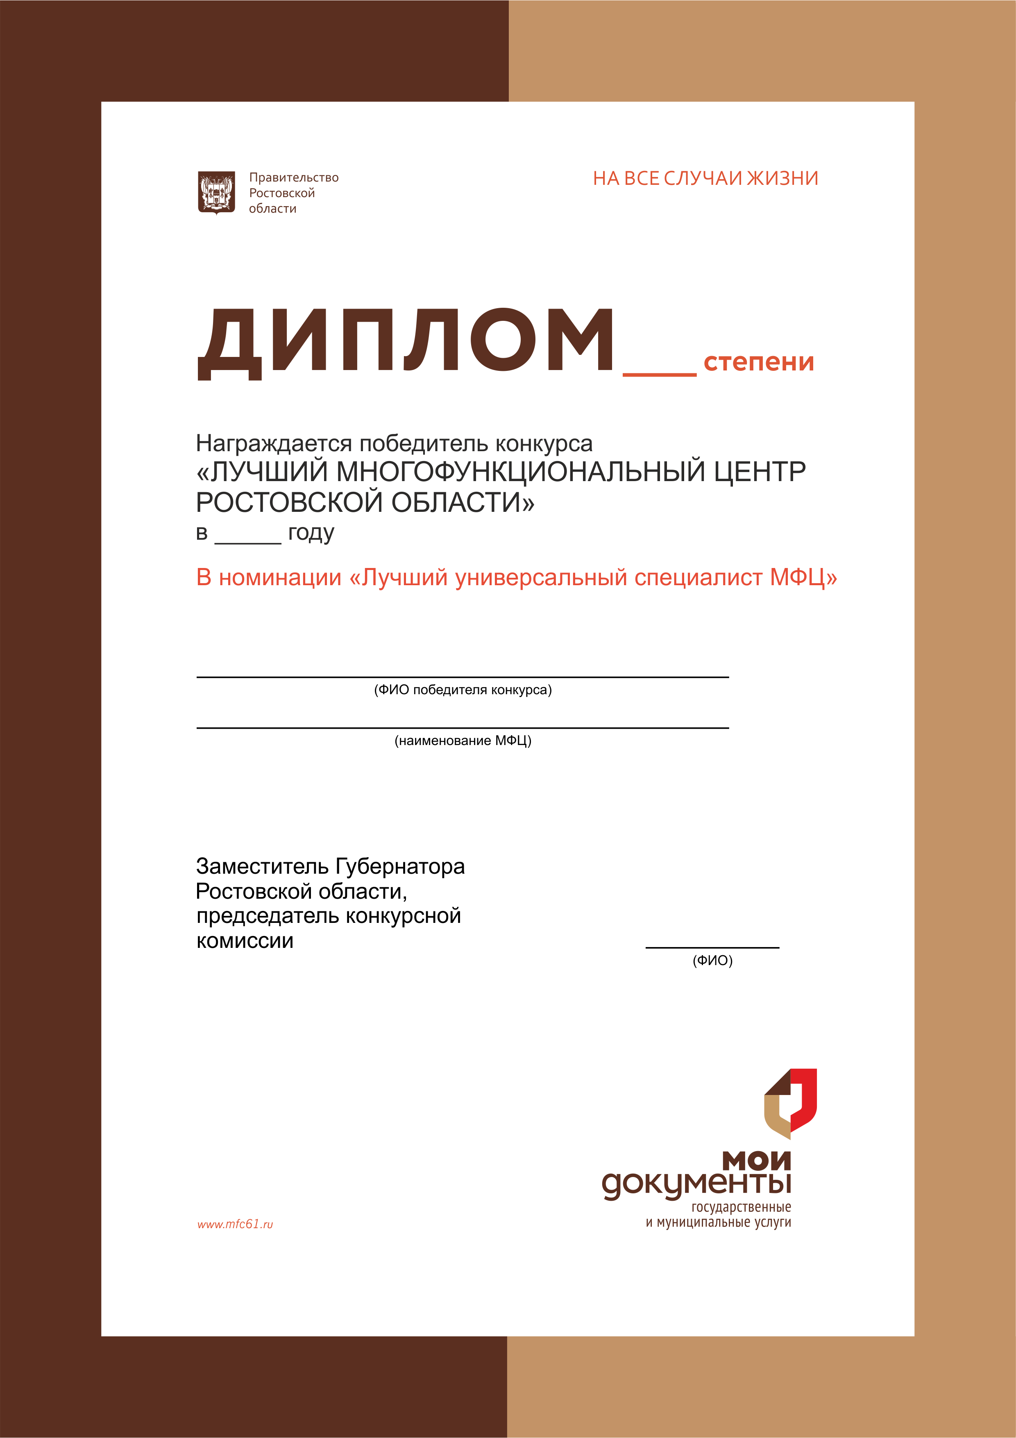

Приложение № 7
к Положению о проведении
регионального конкурса
«Лучший многофункциональный центр Ростовской области»

ОБРАЗЕЦ
бланка диплома «Лучший многофункциональный центр Ростовской области»
в номинации «Лучший работник МФЦ»

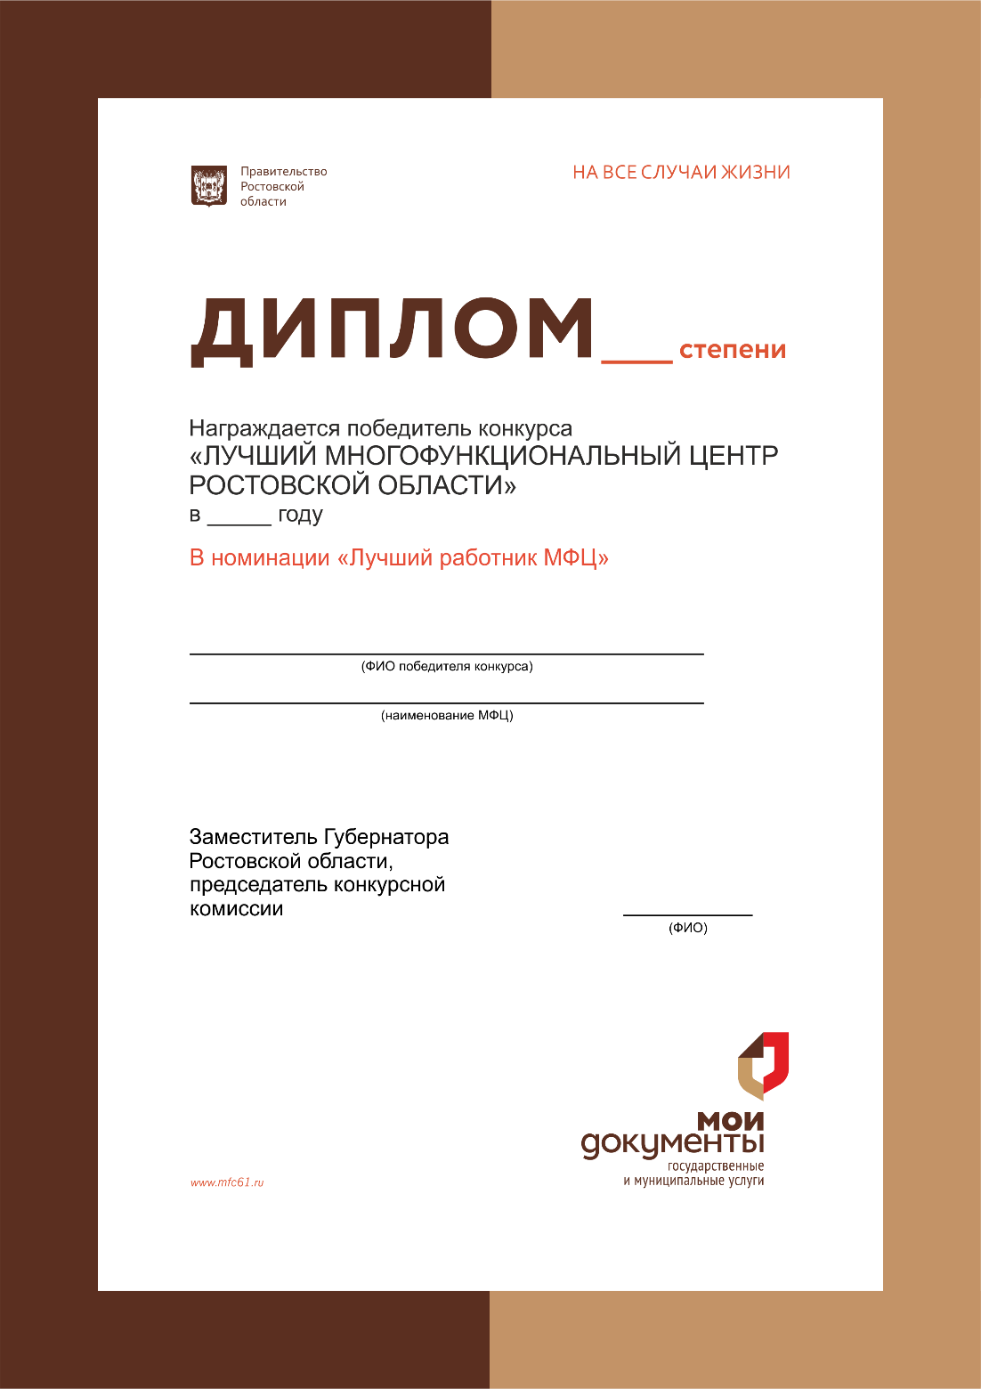

Приложение № 8
к Положению о проведении
регионального конкурса
«Лучший многофункциональный центр Ростовской области»

ОБРАЗЕЦ
бланка диплома «Лучший многофункциональный центр Ростовской области»
в номинации «Лучшие офисы сети МФЦ Ростовской области»

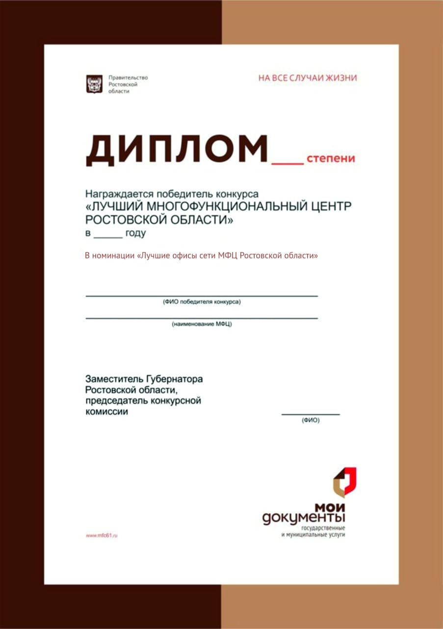

Приложение № 9
к Положению о проведении
регионального конкурса
«Лучший многофункциональный центр Ростовской области»

ОБРАЗЕЦ
бланка диплома «Лучший многофункциональный центр Ростовской области»
в номинации «Лучший проект МФЦ»

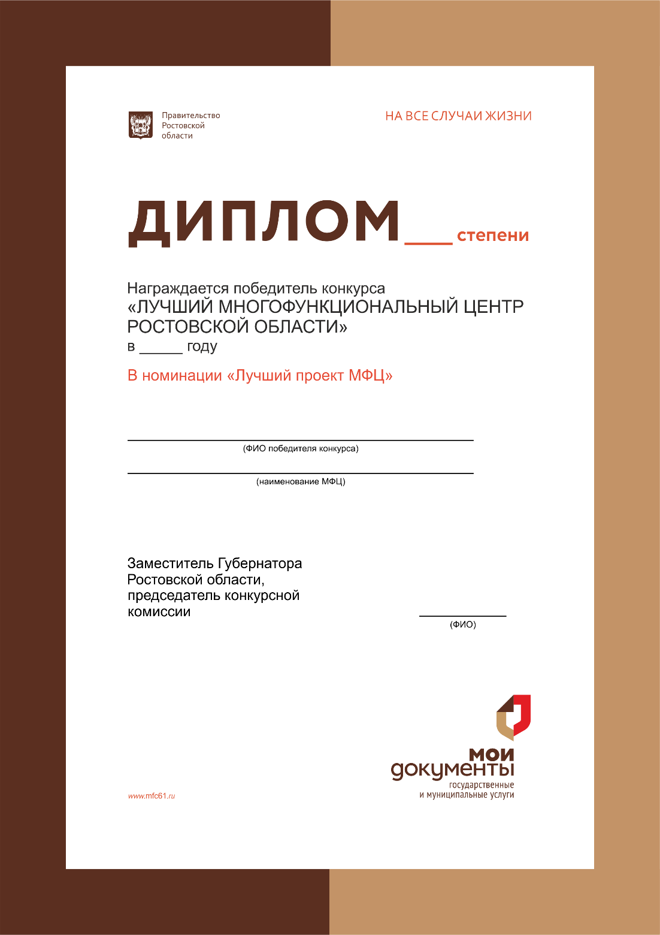

Наименование указывается в соответствии с Уставом (иным документом) с обязательным указанием организационно-правовой формы и формы собственности МФЦ.
В случае несовпадения юридического и фактического адресов указываются оба адреса в следующем порядке: юридический адрес/фактический адрес.
Подтверждается копиями документов.

